附件3:
东山宾馆交通指引图

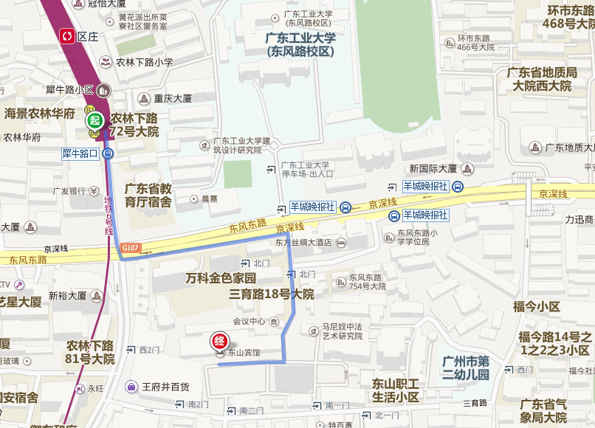

地铁6号线：区庄-B2出口，沿农林下路方向走100米，直走过斑马线，左转过斑马线往东方丝绸大酒店方向走200米，右转进入东山宾馆
公交站：犀牛路口--16路; 63路; 112路; 192路; 221路; 223路; 225路; 285路; 287路; 535路;
羊城晚报社-- B4路; B4A路; 2路; 27路; 54路; 56路; 62A路; 62路; 185路;
189路; 204路; 261路; 283路; 283路班车; 284路; 293路; 305路; 517路; 518路; 542路; 550路;高峰14路;高峰30路;高峰38路。

